La Traite négrière et l’esclavage, XVIIIème et XIXème s.

Musée du Nouveau Monde à La Rochelle.

Valérie Boulinguez, professeur d’Histoire-Géographie-EMC, collège Henri Dunant à Royan.

« Pour des raisons de conservation, les collections ne sont pas immuables. Les enseignants sont donc invités à se renseigner auprès du musée de la présence des œuvres citées avant leur séance. »

- Le port de La Rochelle.

  - Panneau (1er étage). Citez les quatre grands ports français au XVIIIèmesiècle.
- …………………………………………..
- …………………………………………..
- …………………………………………..
- …………………………………………..

  -  Histoire des Arts : Etudier un tableau d’un port du XVIIIèmes. Complétez le tableau ci-dessous.
(Une copie du tableau par E. Pinel est exposée au Musée du Nouveau Monde de La Rochelle)

« Le Port de la Rochelle est infiniment plus piquant. Voilà ce qu'on peut appeler un ciel : voilà des eaux transparentes, et tous ces groupes, ce sont autant de petits tableaux vrais et caractéristiques du local ; les figures en sont du dessin le plus correct. Comme la touche en est spirituelle et légère ! Qui est-ce qui entend la perspective aérienne mieux que cet homme-là ? Regardez le Port de la Rochelle avec une lunette qui embrasse le champ du tableau et qui exclue la bordure, et, oubliant tout à coup que vous examinez un morceau de peinture, vous vous écrierez, comme si vous étiez placé en haut d’une montagne, spectateur de la nature même : « Oh le beau point de vue ! »
Denis Diderot, Salons 1763.

- Nature : ………………………….………………………

- Nom de l’auteur : ………………………………………….

- Titre de l’œuvre : « …………………………………………….……..…..

..............................................................................»

- Date de composition : …………………………………….

- Dimensions : …………………………………………….

- Lieu de conservation : …………………………………….

- Genre de l’œuvre : ……………………………………….
Identifier l’œuvre :

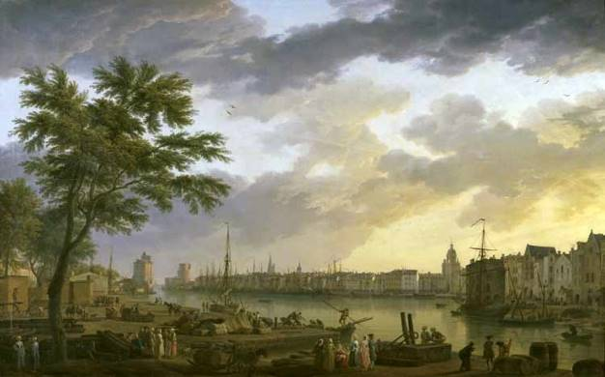
Source :
http://www.musee-marine.fr/programmes_multimedia/vernet/

Situer l’œuvre dans son contexte : http://www.musee-marine.fr/programmes_multimedia/vernet/

…………………………………………………………………………………………………………………
…………………………………………………………………………………………………………………
…………………………………………………………………………………………………………………
…………………………………………………………………………………………………………………
…………………………………………………………………………………………………………………

Décrire et expliquer le sens de l’œuvre :

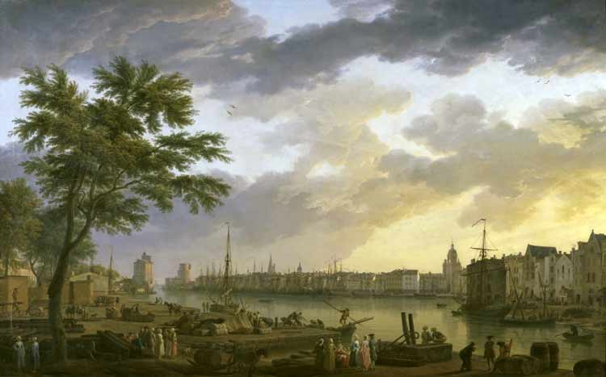

Distinguer les dimensions artistique et historique de l’œuvre :

…………………………………………………………………………………………………………………
…………………………………………………………………………………………………………………
…………………………………………………………………………………………………………………
…………………………………………………………………………………………………………………
…………………………………………………………………………………………………………………
…………………………………………………………………………………………………………………
…………………………………………………………………………………………………………………

- Une bourgeoisie marchande.

- Sur le panneau. Citez le nom de négociants rochelais. …………………………………………………………………....
……………………………………………………………………………………………………………………

Biographie de Aimé-Benjamin Fleuriau.
Source : Portait présumé d’Aimé Benjamin Fleuriau, Pastel, collection privée, Angleterre. Droits réservés. Texte : musée du Nouveau Monde, fiches 5 et 7.
Aimé-Benjamin Fleuriau est né le 24 juillet 1709. Il est fils, petit fils et arrière petit fils de marchands installés à La Rochelle. A cette époque, le commerce est une tradition familiale.
A 20 ans, il apprend que sa famille est ruinée et très endettée. Il décide donc de partir pour l’île de Saint-Domingue dans les Antilles où il s’installe chez son oncle qui y possède une plantation sucrière. Pendant dix ans, il apprend le fonctionnement de « l’économie des Antilles », la gestion d’une plantation, la traite, etc.
A l’âge de 30 ans, il devient négociant et traite ses propres affaires. Il s’occupe de la réception et du chargement de navires, de la vente de cargaisons d’esclaves, pratique le négoce du sucre pour le compte d’armateurs et de négociants français.
En 1743, il possède plusieurs bâtiments et habitations dans le canton de Bellevue. Il y cultive la canne à sucre dont la vente fera en partie la richesse de la famille Fleuriau.
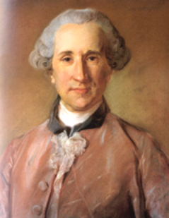

Il retourne à La Rochelle en 1755. Devenu riche, il épouse la fille d’un grand commerçant rochelais. Il achète plusieurs maisons, des magasins, des terres, des marais salants et un hôtel particulier en 1772 (aujourd’hui musée du Nouveau Monde, rue Fleuriau). Sa famille n’ayant plus de dettes, il est même anobli en 1777 et prend le nom de Fleuriau de Bellevue. En 1778, soucieux d’agrandir sa demeure, il fait construire au dos de son hôtel particulier, une nouvelle maison avec un jardin ouvrant sur la rue Gargoulleau. A sa mort en 1787, il laisse une fortune considérable à ses trois enfants.

- Quelle est l’origine sociale d’Aimé Benjamin Fleuriau ?
……………………………………………………………………………………………………………………
……………………………………………………………………………………………………………………

- Soulignez dans le texte les raisons qui expliquent l’enrichissement rapide de ce personnage.
- Comment utilise-t-il sa fortune ?
……………………………………………………………………………………………………………………
……………………………………………………………………………………………………………………

- Décrivez l’intérieur de l’Hôtel Fleuriau (façade côté jardin, escalier, cabinet de travail de A. B. Fleuriau…).

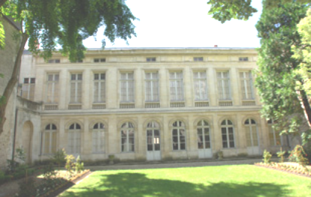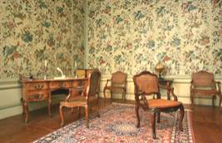
Source : Musée du Nouveau Monde, dossier pédagogique : Hôtel Fleuriau XVIIIème siècle.
Droits photographiques : J. Chauvet-ville LR

……………………………………………………………………………………………………………………
……………………………………………………………………………………………………………………
……………………………………………………………………………………………………………………
……………………………………………………………………………………………………………………
……………………………………………………………………………………………………………………
……………………………………………………………………………………………………………………
……………………………………………………………………………………………………………………

- La traite atlantique.

  - La capture et le commerce des esclaves en Afrique.
Source : “Manière dont les Maures prennent les esclaves”, Eau-forte aquarellée par L. Labrousse, 1795. Musée du Nouveau Monde à La Rochelle. Copyright : J+M/musée du Nouveau Monde.

- De quelle manière les esclaves étaient-ils capturés ? Décrivez la scène. ……………………………………………………………………………….……………………………………………………………………………..
………………………………………………………………………………
………………………………………………………………………………
………………………………………………………………………………
………………………………………………………………………………
………………………………………………………………………………

Source : J. R. Smith, d’après G. Morland. « Execrable Human Traffick », Eau-forte aquarelle, 1802. Don en 2012 au Musée du Nouveau Monde à La Rochelle. Copyright : J+M/musée du Nouveau Monde.

- Décrivez la scène. ……………………………………………………………………………….……………………………………………………………………………...
………………………………………………………………………………
………………………………………………………………………………
………………………………………………………………………………
………………………………………………………………………………
………………………………………………………………………………
……………………….…………………………………………………
……………………….…………………………………………………
……………………….…………………………………………………

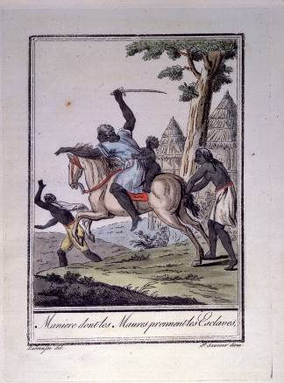

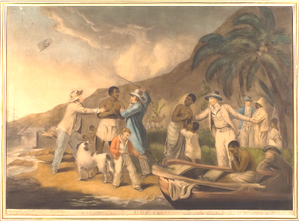

  - Le trajet.
Source : « Histoire du commerce homicide appelé Traite des Noirs ou cris des Africains contre les européens, leurs oppresseurs» publié en 1822 par l’abolitionniste anglais Thomas Clarkson. Musée du Nouveau Monde à La Rochelle.

- Combien y avait-il d’esclaves à bord ? ……………………………………………………………………………….……………………………………………………………………………….

- Comment sont-ils disposés ? ……………………………………………………………………………….……………………………………………………………………………….……………………………………………………………………………….

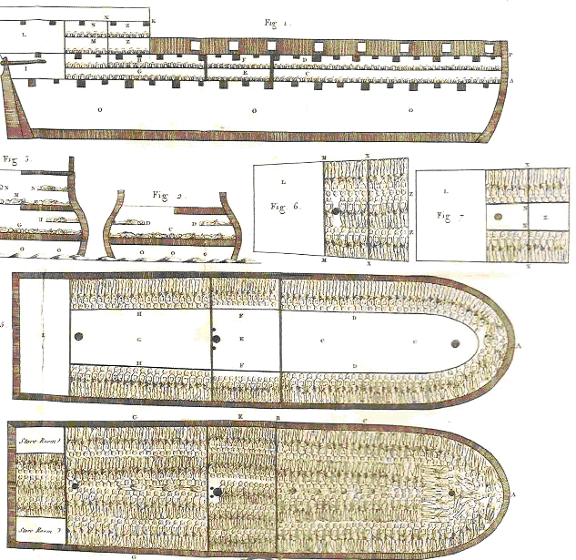

- Comment qualifier ce transport ?
……………………………………………………………………………………….………………………
………………………………………………………………………………………….……………………

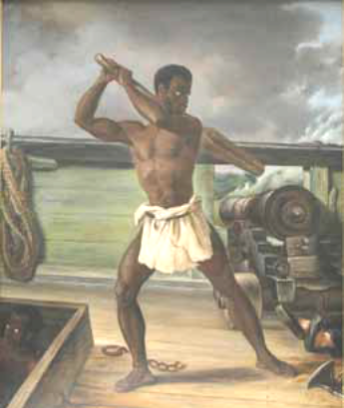
Source : Edouard-Antoine Renard (Paris, 1802 - id., 1857), La rébellion d’un esclave sur un navire négrier.
Copyright : J+M/musée du Nouveau Monde.

- Que se passe-t-il parfois, sur les bateaux négriers ?
………………………………………………………………………………..
………………………………………………………………………………..
………………………………………………………………………………..
………………………………………………………………………………..

  - La vente des esclaves en Amérique.
Source : J. R. Smith, d’après G. Morland. « Execrable Human Traffick », Eau-forte aquarelle, 1802. Don en 2012 au Musée du Nouveau Monde à La Rochelle. Copyright : J+M/musée du Nouveau Monde.

- Décrivez la scène. ………………………………………………………………………….…………………………….……………………………………………
……………………….…………………………………………………
……………………….…………………………………………………
……………………….…………………………………………………

  - Le travail des esclaves en Amérique.
Source : Pierre Bréban Demontreuil Bellay, 1785, Musée du Nouveau Monde à La Rochelle. Copyright : J+M/musée du Nouveau Monde.

- Quels sont les travaux effectués par les esclaves ?
………………………………………………………………………………..
………………………………………………………………………………..

- Que voit-on dans la partie supérieure droite ?
………………………………………………………………………………..
………………………………………………………………………………..

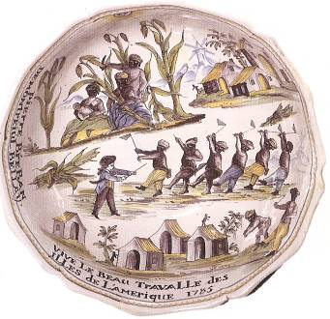

- Que se passe-t-il en bas à droite ?
………………………………………………………………………………….……………………………
……………………………………………………………………………………….………………………
.

- A quoi servent les bâtiments dans la partie inférieure ?
……………………………………………………………………………………….………………………
………………………………………………………………………………………….……………………

- Le temps des révoltes et des abolitions.

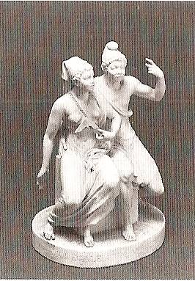
Source : « Moi égale à toi, moi aussi libre », porcelaine de Sèvre. Musée du Nouveau Monde à La Rochelle. Copyright : J+M/musée du Nouveau Monde.

- Pouvez-vous identifier le continent d’où est originaire ce couple ?
……………………………………………………………………………………………………………………………………………………………………
- Quelle valeur est représentée par le triangle ?
…………………………………………………………………………………
- Quelle est la date de production de cette statuette en biscuit ? …………………………………………………………………………………
Que se passe-t-il à ce moment là en France et à Saint-Domingue ? ……………………………………………………………………………………………………………………………………………………………………
…………………………………………………………………………………

………………………………………………………………………………………
………………………………………………………………………………………
………………………………………………………………………………………

Source : François-Séraphin Delpech. Portrait de Toussaint Louverture - d’après N-E. Maurin. Musée du Nouveau Monde à La Rochelle. Copyright : J+M/musée du Nouveau Monde.

- Qui est Toussaint Louverture ?
……………………………………………………………………………………………………………………………………………………………………
…………………………………………………………………………………
……………………………………………………………………………………………………………………………………………………………………
…………………………………………………………………………………

………………………………………………………………………………………
………………………………………………………………………………………
………………………………………………………………………………………

  - Se repérer dans le temps et dans l’espace.

- Complétez la frise chronologique à l’aide des textes qui se trouvent à côté du cabinet d’Aimé Benjamin Fleuriau.

Les traites négrières et l’esclavage. (Production possible.)
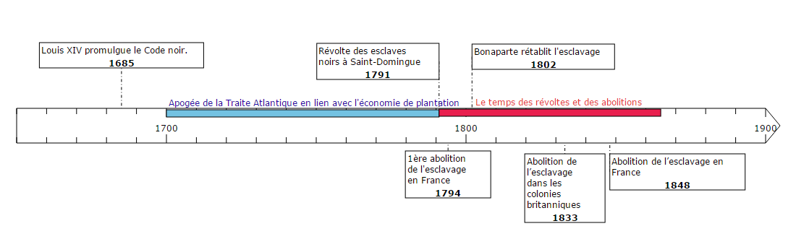
Echelle : 10 ans = 0.7 cm.

Frise chronologique réalisée à partir du site : http://www.frisechrono.fr

- Complétez le croquis ci-dessous à partir des indications données.

Titre :

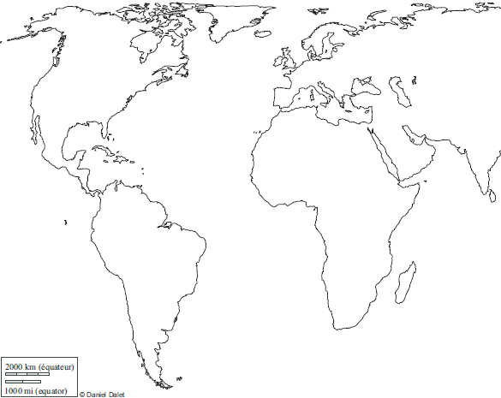
Légende :

..........................
................................

■

Placez sur le croquis :
- en noir et dans les cadres les noms des continents;
- en bleu et sur les pointillés le nom des océans ;
- en rouge le nom du port étudié.
- en noir l’Ile de Saint-Domingue.

Indiquez le transport :
- des « produits manufacturés divers » par une flèche orange ;
- des « esclaves » par une flèche noire ;
- des « produits tropicaux » par une flèche verte.

Complétez la légende.

Donnez un titre au croquis.

Orientez le croquis.

Source : histgeo.ac-aix-marseille.fr

